Escola Cebolinha
APOSTILA PRÉ II
Semana de 25/05 a 29/05
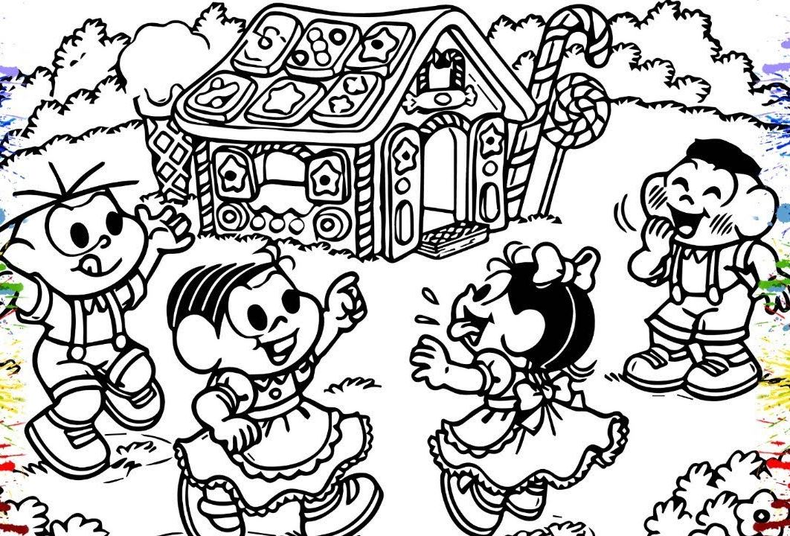
RECADINHOS:
Continuem o capricho com o livro e apostila ♥
NÃO se esqueça de deixar o LIVRO na escola para a tia corrigir e aos que já levaram não se esqueça de pega-los de volta.
Sr. Responsável,
Visando melhorar o ensino e buscando novas formas de dar continuidade aos conteúdos escolares, a partir desta semana daremos início a novos vídeos onde terão explicações do conteúdo trabalhado. Contamos com a ajuda de toda a família para que o trabalho aconteça da melhor forma. Qualquer dúvida entre em contato com a escola.
Há um grupo criado no aplicativo WhatsApp, destinado a cada turma, onde serão lançados os vídeos. Confirme seu telefone na escola e seu número será introduzido no grupo.
Vamos continuar também com as sugestões dos links de vídeos dentro do conteúdo.
Contamos com a colaboração de todos.
Bjs, a professora
Estamos com saudades, beijos tia Bianca e tia Elisangela.
Escola Cebolinha
Nome:________________________________________Data: 25 / 05/2020
REVISANDO
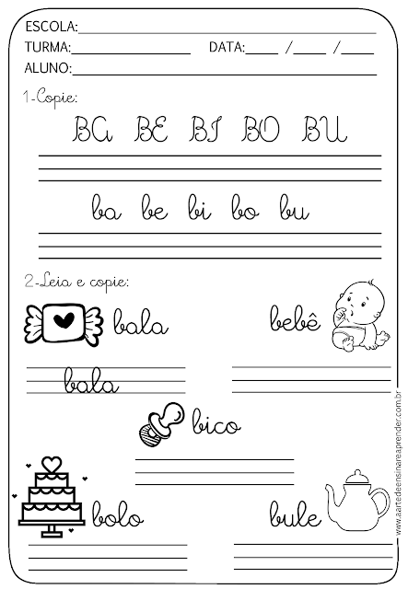
ATENÇÃO!
LIVRO
Páginas: 61

Escola Cebolinha
Nome:________________________________________Data: 26 / 05/2020
Oi amores, tudo bem? Espero que sim!
Hoje vocês irão aprender a letra “T”,letrinha do TOPETE.
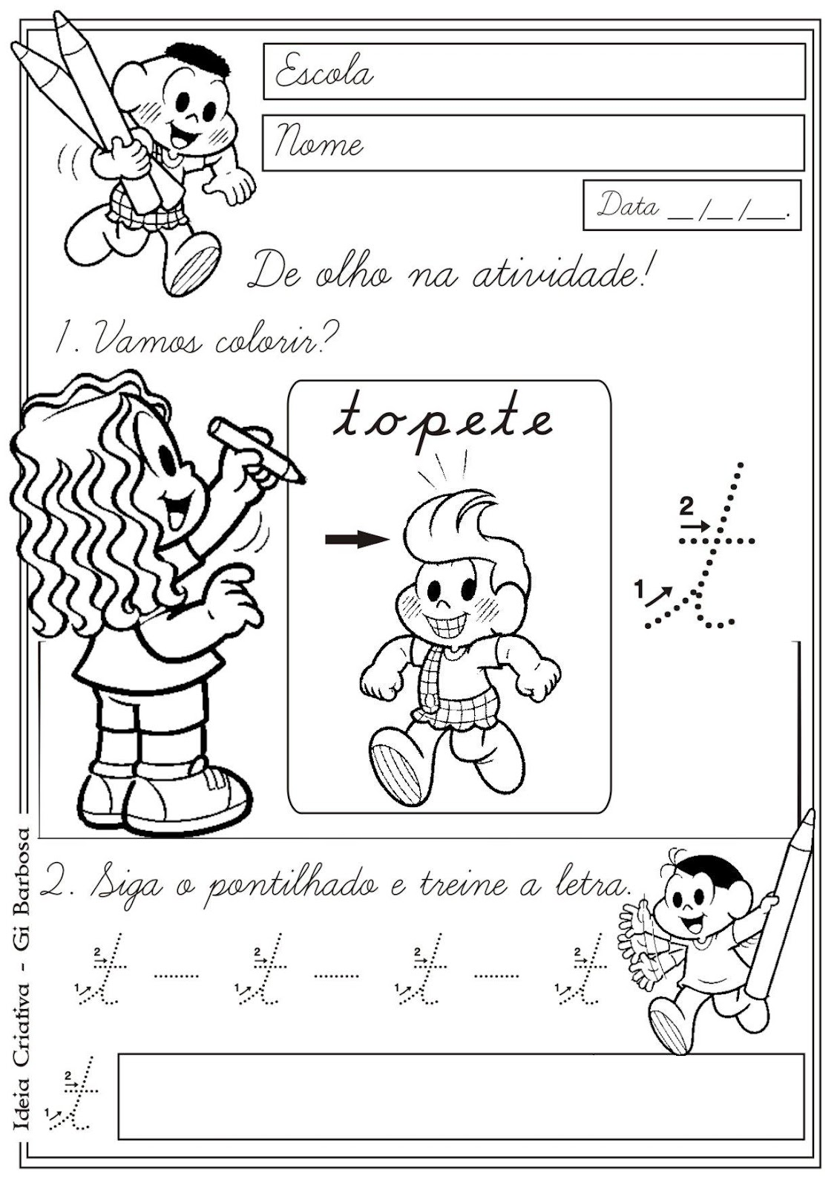
Assista aos vídeos para ajudar na fixação:

https://www.youtube.com/watch?v=xZF1ND-8d5I

Escola Cebolinha
Nome:________________________________________Data: 27 / 05/2020
Nós não vemos o ar, mas podemos sentir. Pinte bem bonito o desenho do menino sentindo o ar.
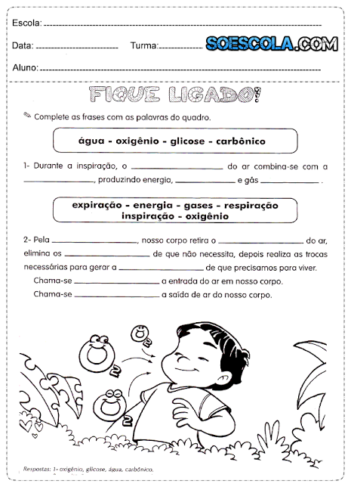
Nós precisamos de ar para viver. Quando respiramos o ar entra pelo nariz e desce pelo nosso pescoço. Agora circule o nariz do menino e faça um X na garganta da menina. Não se esqueça de pintar bem bonito o desenho.
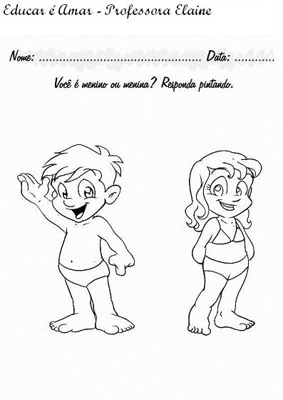
ATENÇÃO!
LIVRO
Páginas: 243 e 244
Escola Cebolinha
Nome:________________________________________Data: 28/ 05/2020
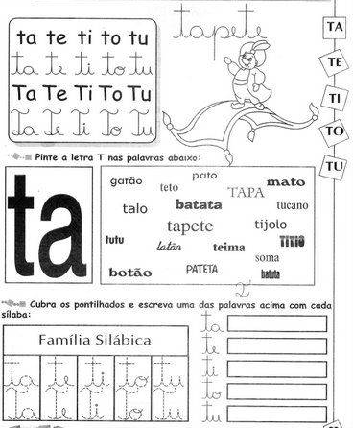

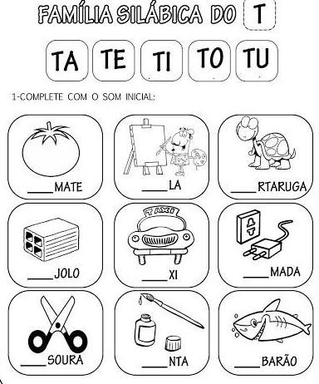
ATENÇÃO!
LIVRO
Páginas: 62, 63 E 64

Escola Cebolinha
Nome:________________________________________Data: 29 / 05/2020
Pesquise palavras e figuras que COMEÇEM com a consoante T/t.
Depois circule as famílias silábicas (TA – TE – TI – TO – TU) das palavras encontradas.

Centro Educacional Brasil Portugal
Teacher: Márcia Cristine | Subject: English | Class:Pré 2
Name:_________________________________________________

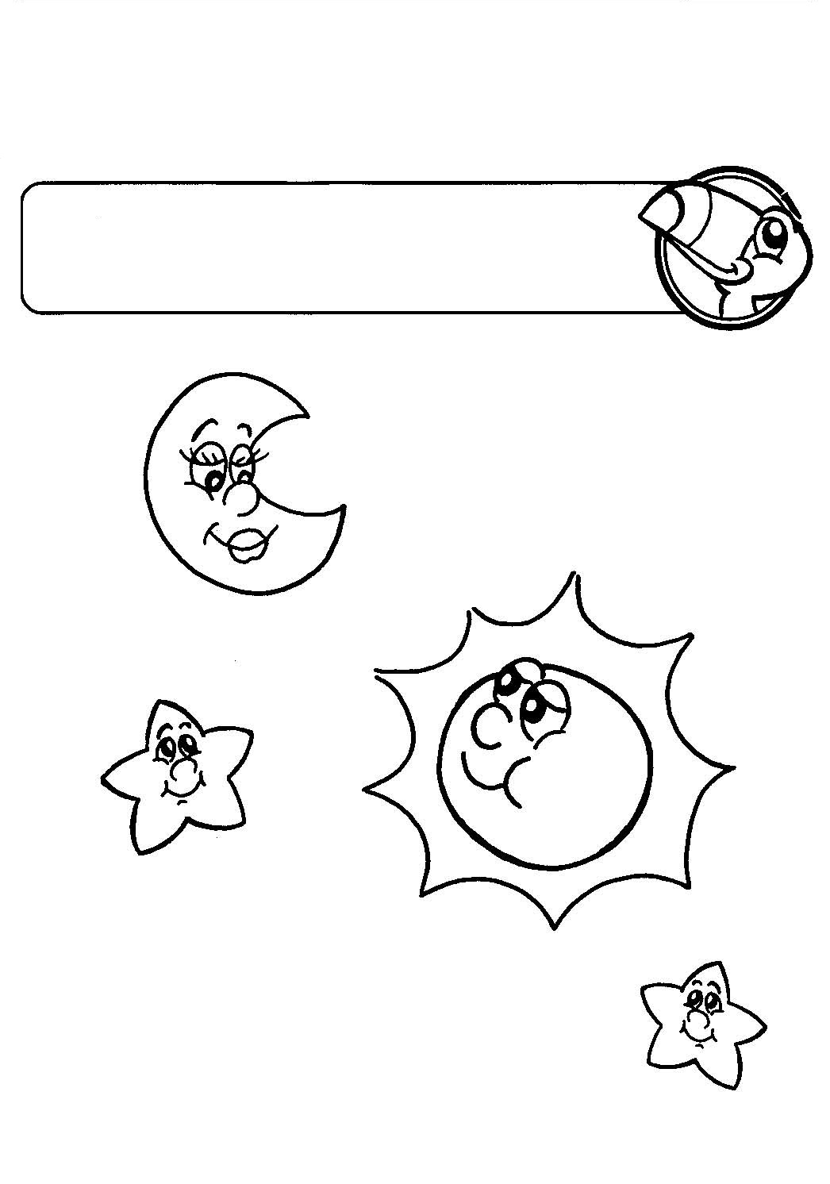

ATIVIDADE 9

- Let's color what you see in the sky at night:
(Vamos colorir o que você vê no céu à noite:)

